## Закон Кулона

Перейдемо до досліду Кулона. Раніше для вимірювання сили Кулон створив прилад, що отримав назву крутильні терези (крутильные весы). Саме їх він застосував для вимірювання сили взаємодії зарядів.

Крутильні терези складаються з легкого непровідного коромисла, горизонтально підвішеного на тонкій дротині або скляній нитці. На одному кінці коромисла міститься невеличка позолочена кулька, на другому кінці – противага. Коромисло може обертатись у горизонтальній площині, по градуйованому кільцю можна було визначити кут зміщення. Весь прилад містився у скляному циліндрі, щоб захистити рухомі частини від руху повітря.

Друга невелика кулька закріплена на непровідному стрижні. Її можна було заряджати і вносити до об’єму, розміщуючи у будь-якій точці кола, яке описує закріплена на коромислі позолочена кулька.

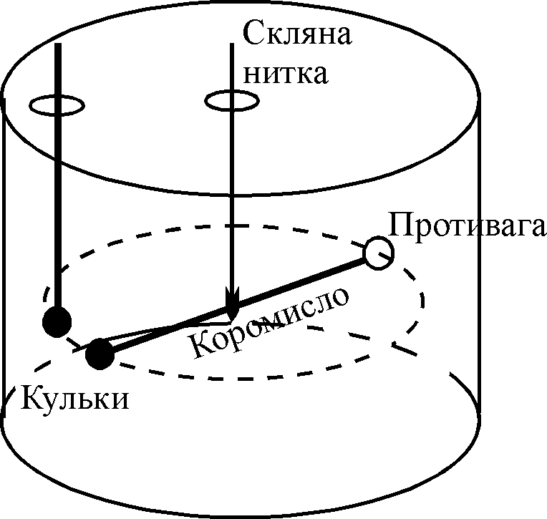

Виміри Кулон проводив наступним чином. Нехай обидві кульки розряджені і коромисло знаходиться у рівновазі у положенні, що утворює кут  з радіусом, що проходить через другу, зафіксовану кульку.

Зарядимо обидві кульки однаково. Вони відштовхнуться і коромисло займе положення, вказане пунктиром. Кут між коромислом і радіусом становитиме величину , де це був вихідний кут, а доданок  є наслідком електростатичної взаємодії.

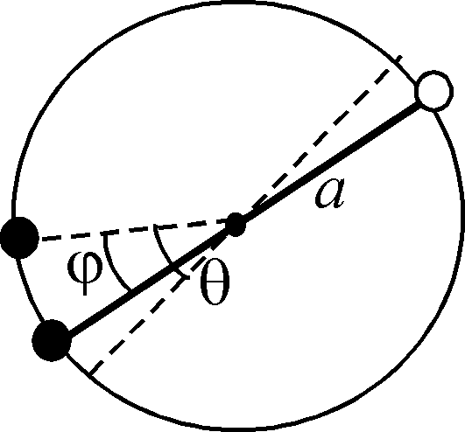

Згадаємо тепер рівняння коливань крутильного маятника (зустрічались із ним і в механіці, і в молекулярній фізиці). Для малих коливань (відхилення відбувається на малі кути)



де момент інерції коромисла, момент сил, що діє на коромисло, модуль крутіння скляної нитки, кут повороту, кутове прискорення, мінус вказує, що пружність нитки намагається повернути коромисло у вихідний стан. Оскільки у нас стаціонарний випадок, система розглядається у рівноважному стані, то , отже рівняння збереження моменту сили виглядатиме як ,

тобто момент сили , що діє на коромисло внаслідок електростатичної взаємодії, компенсується пружною силою скляної нитки .

У нашому конкретному випадку це рівняння набуває наступного вигляду. При взаємодії зарядів відстань між центрами кульок становитиме ,

де радіус коромисла. Якщо позначити  силу електростатичної взаємодії між кульками, то момент цієї сили відносно осі крутіння є добутком цієї сили на плече її прикладання, довжина якого , отже

.

Момент цієї сили врівноважиться опором крутінню з боку нитки. Оскільки за рахунок електростатичної взаємодії коромисло повернулося на кут , то рівняння рівності моментів сил виглядатиме

.

Знаючи пружні властивості скляної нитки, розміри коромисла та вимірявши кути, можна визначити силу взаємодії.

Саму таким чином Кулон встановив, що сила електростатичної взаємодії між тілами 1 і 2 обернено пропорційна квадрату відстані між ними, і у скалярній формі

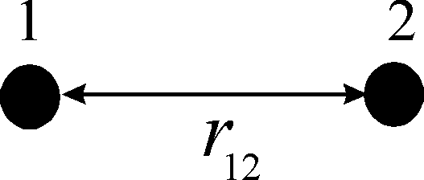

,

де відстань між тілами; деякий коефіцієнт, що залежить від ступеня електризації тіл (поки що не будемо конкретизувати, який саме).

Сила – величина векторна, вона повинна бути кудись направлена. Кулон встановив, що сили електростатичної взаємодії є центральними, тобто вони діють по лінії, що з’єднують центри зарядів (а фактично самі заряди, оскільки закон Кулона справедливий лише для точкових зарядів). Це означає, що у векторній формі закон Кулона набуває вигляду

,

де орт (одиничний вектор), що не впливає на абсолютне значення сили взаємодії, а лише вказує напрямок дії сили.

Йдемо далі. Від чого залежить множник ? Візьмемо три заряджені тіла 1, 2 і 3. Нехай тіла 1 і 2 знаходяться на відстані , а тіло 3 віднесемо на нескінченність. Природнім є припустити, що сила взаємодії між тілом 3 і тілами 1 і 2 прямує до нуля (; ). Воно не впливає на силу взаємодії тіл 1 і 2. Тоді сила взаємодії між тілами 1 і 2 становить .

Тепер віднесемо тіло 2 на нескінченність, а тіло 3 розмістимо на його місці. Тоді сила взаємодії між тілами 1 і 3 становить , а тіло 2 на їх взаємодію не впливає.

Знайдемо відношення сил взаємодії у обох випадках .

Це очевидно, оскільки тіла кожного разу знаходились на однакових відстанях, і  скорочується.

Давайте інакше зарядимо (за абсолютною величиною) тіло 1 і повторимо всю процедуру. Дослід показав, що відношення  і у цьому випадку залишиться таким самим. Це означає, що відношення сил взаємодії тіла 1 із тілами 2 і 3 не залежить від властивостей тіла 1!

Оскільки тіла 2 і 3 відрізняються лише ступенем електризації (вони є точковими зарядами, і припустити, що їх відрізняє ще щось – важко), то можна було припустити, що

,

де величина, що характеризує ступінь електризації тіла. Вона називається кількістю заряду (або просто зарядом) тіла.

Проводячи всі експерименти, ми не накладали ніяких обмежень на тіла 1, 2 і 3. Вони при взаємодії були рівноправні. Тому, якщо сила взаємодії  пропорційна заряду тіла 2, то природно припустити, що вона пропорційна і заряду тіла 1, тобто

,

це слушне припущення не порушує справедливість записаного раніше відношення сил. А тепер згадаємо, що тіла знаходились на однаковій відстані, тому

.

І, крім того, ми повинні припустити можливість існування деякого коефіцієнта , однакового для кожної сили взаємодії (добре, якщо він виявиться рівним одиниці, а якщо ні ?). Отже, відношення сил взаємодії, записане нами раніше, набуває вигляду

,

звідки для кожної із сил взаємодії між парами зарядів маємо

; .

Остаточно **закон Кулона** можна записати у вигляді

,

і сформулювати наступним чином :

### **Сила взаємодії двох точкових зарядів у вакуумі прямо пропорційна добутку величин зарядів, обернено пропорційна квадрату відстані між ними і є центральною силою.**

Тепер ми визначили величину заряду, отже перейдемо до константи . Їй тепер не можна надавати довільного значення. В системі СІ використовується так звана раціоналізована форма запису законів електрики. Справа у тому, що багато формул містять множник , отже, щоб його в подальшому позбутись, константу  у системі СІ записали як

.

Тоді і закон Кулона набуває у системі СІ вигляду

.

## Поверхневі і об’ємні поляризаційні заряди, їх зв’язок із вектором поляризації

Іншою кількісною характеристикою явища поляризації може бути поверхнева густина зв’язаних зарядів . Оскільки дві фізичні величини характеризують одне й те ж явище, між рими повинен існувати зв’язок. Знайдемо зв’язок між  і . Якщо ми розв’яжемо цю задачу, то можемо знаходити величину поляризаційного заряду за відомим вектором поляризації, і навпаки.

Візьмемо однорідне електричне поле напруженістю  і помістимо в нього однорідний ізотропний діелектрик у формі косого циліндра, довжина твірної котрого , площа основи , кут між твірною і вектором нормалі до основи . Об’єм цього циліндра

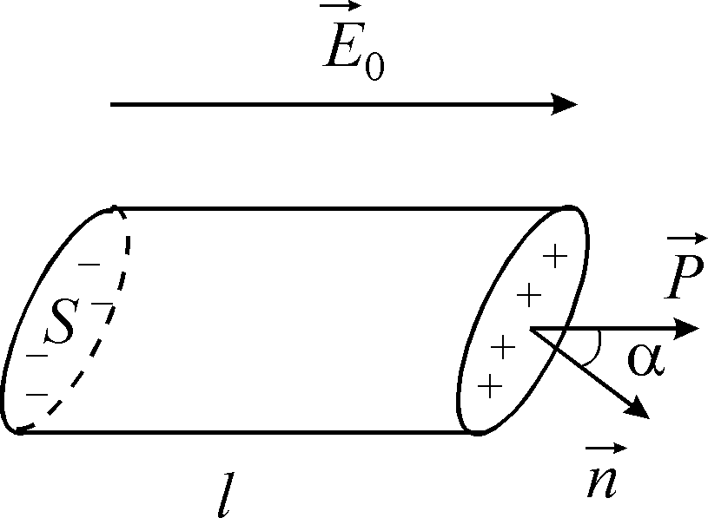

.

Діелектрик у полі поляризується. Нехай твірна циліндру паралельна вектору . Тоді поляризація приводить до появи на поверхні основ зарядів  і , де абсолютна величина поверхневої густини зв’язаного заряду на кожній поверхні діелектрика.

Циліндр можна вважати одним великим диполем з моментом . Вектор поляризації в циліндрі буде направлений вздовж вектора . За визначенням дипольного моменту маємо

.

З іншого боку, дипольний момент всього діелектрика можна виразити через вектор поляризації, який, нагадую, є сумарним дипольним моментом одиниці об’єму. Таким чином,

,

звідки

,

а отже

,

де проекція вектору поляризації на вектор зовнішньої нормалі до основи циліндру. Ніхто нам не заважає вважати вектор нормалі одиничним, тому можемо записати, що

,

і, остаточно

.

Отже, поверхнева густина поляризаційних зарядів дорівнює нормальній проекції вектору поляризації. Причому, береться зовнішня нормаль до поверхні. Там, де нормальна проекція вектора поляризації  дорівнює нулю, буде дорівнювати нулю і поверхневий заряд . Це спостерігається на бічній поверхні циліндру, де диполі боком лежать на поверхні, і густина позитивних і негативних зарядів однакова, тому . Максимальною величина поверхневого заряду буде там, де вектор поляризації направлений вздовж нормалі до поверхні (наприклад, основи прямого циліндру).

Ми виділяли циліндричний об’єм. Чи не звузили ми задачу ? Та ні, такий об’єм можна вибрати будь-яким чином біля довільної поверхні діелектрика.

Поки що ми розглянули поверхневий заряд. То чи варто вводити поняття об’ємного заряду ?

Ми вже казали такі слова, що поля диполів всередині діелектрика взаємно компенсуються, тому першочерговий розгляд саме поверхневого заряду є слушним. Але це справедливо тільки для однорідно поляризованих діелектриків. Якщо речовина поляризована неоднорідно, то внутрішньої компенсації полів диполів може не бути. Це може бути, наприклад у речовині із неоднорідним розподілом густини.

Розглянемо таку речовину в електричному полі. Нехай поле однорідне, але густина діелектрику змінюється від точки до точки. Тоді, взявши замкнену поверхню, яка проходить через атоми або молекули речовини, ми знайдемо в ній поляризаційний заряд. Всередині виділеного об’єму негативних зарядів більше, ніж позитивних. Тому можна зробити висновок, що у подібних випадках треба ввести поняття і про об’ємну густину зв’язаних зарядів.

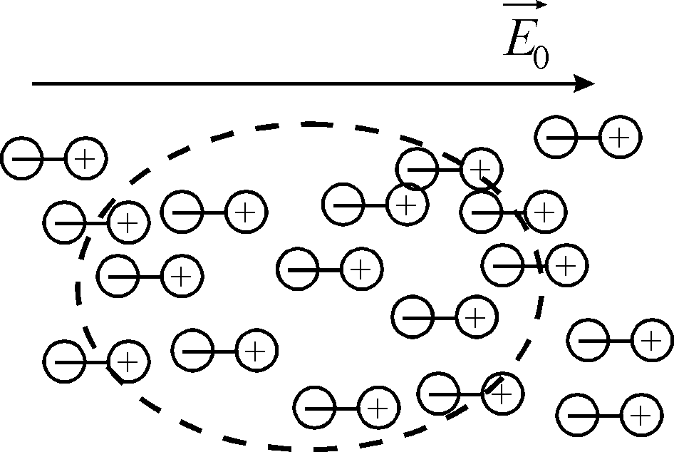

Розглянемо виділений об’єм. Заряди, що знаходяться поза ним, не приймають участь у поляризації виділеного об’єму, лише ті, що знаходяться у виділеному об’ємі. Та й то не всі. Ті заряди, що віддалені від поверхні виділеного об’єму вглиб нього, не приймають участь у поляризації виділеного об’єму теж. Нас цікавлять лише ті. Що визирають на поверхню. На виділеній поверхні позитивний заряд більший, ніж негативний, тобто поляризація буде неоднорідною

Зв’язок між об’ємною густиною заряду  та вектором поляризації  у цьому випадку можна знайти багатьма способами. Ми скористаємось таким.

Помістимо неоднорідний діелектрик в електричне поле. Виділимо у ньому об’єм , що знаходиться у точці з координатами . Діелектрик поляризується, і в ньому виникають зв’язані заряди в об’ємі. Нехай вектор поляризації  має складові . Кількість поляризаційного заряду на грані з координатою  становить . Кількість поляризаційного заряду на грані з координатою  становить . Тобто поляризаційний заряд у виділеному об’ємі зміниться. Приріст заряду становитиме

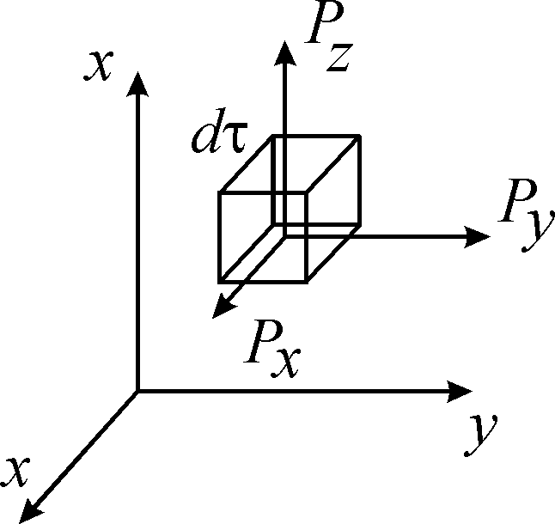

.

Аналогічно можна визначити і приріст об’ємного заряду по інших осях. Тоді повний приріст заряду в об’ємі за рахунок поляризації становить

.

З іншого боку, поляризаційний заряд у виділеному об’ємі дорівнює . Тому можна записати

.

Звідси маємо, що густина об’ємного поляризаційного заряду дорівнює з протилежним знаком дивергенції вектора поляризації

.

Відмітимо, що одержаний вираз є більш загальним, ніж , і стверджує, що зв’язаний заряд з’являється завжди, коли є неоднорідність. Це може бути неоднорідність густини у об’ємі. Там буде локалізований об’ємний зв’язаний заряд. А може бути границя діелектрика з вакуумом або з іншим діелектриком. Саме там локалізований поверхневий зв’язаний заряд. Із формули  граничним переходом можна одержати .

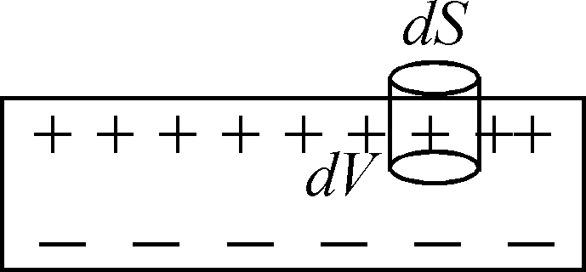

Справді, візьмемо діелектрик і помістимо його в електричне поле. Він поляризується. Виберемо циліндричний об’єм  поблизу поверхні діелектрика з площею поверхні . У ньому міститься кількість поляризаційного заряду . Запишемо повний поляризаційний заряд за об’ємною формулою :



і скористаємось формулою Остроградського

.

Якщо діелектрик однорідно поляризований, то весь заряд у виділеному об’ємі (як і в усьому діелектрику) скупчиться на поверхні, і його можна записати як

.

Порівнявши два останні вирази, маємо , що й треба було довести.

Хай вас не хвилює знак “мінус”. Він означає, що потік через площадку  вектора напруженості електричного поля поляризаційного заряду протилежний потоку вектора напруженості електричного поля зовнішнього поля.

Вектор Пойнтінга можна ввести для більш загального випадку, доводячи так звану теорему Пойнтінга.

Нехай є деякий об’єм  з поверхнею , яка заповнена речовиною з діелектричною проникністю  і магнітною проникністю . В об’ємі можуть існувати електричні та магнітні поля, струми провідності. Енергія електричного та магнітного полів в об’ємі



може змінюватися з часом. Вважаючи, що об’єм і його поверхня з часом не змінюються, одержимо

.

Продиференціюємо густину енергії за часом

; .

Похідні за часом можна знайти з рівнянь Максвелла.

  ;

  .

Тоді

.

Скористаємось формулами векторного аналізу (штучно)

.

Звідси випливає, що

,

звідки



Останній інтеграл можна перетворити на поверхневий

.

Так і проситься формально, невідомо чому, ввести вектор

,

тоді

.

Ми отримали кількісне формулювання теореми Пойнтінга.

Подивимось на фізичний зміст того, що ми отримали. Енергія в об’ємі  змінюється за рахунок двох процесів.

Перший з них протікає в об’ємі, приводячи завжди до зменшення енергії (знак мінус перед інтегралом) та визначається величиною теплом Джоуля-Ленца, яке виділяється в одиниці об’єму за 1 с. Це тепло пов’язане із протіканням струмів провідності.

Другий доданок – вихід енергії з об’єму через поверхню . Тоді введений нами вектор  є густина потоку енергії через поверхню, тобто кількість енергії, яка проходить за 1 с через одиницю поверхні, орієнтованої перпендикулярно до . Це – вектор Пойнтінга, розглянутий нами раніше. Відзначимо, що знак другого інтеграла у виразі для  залежить від знака скалярного добутку , де кут між вектором Пойнтінга  і . Якщо , тобто вектор  утворює гострий кут з ортом зовнішньої нормалі до поверхні, то енергія витікає з об’єму , і завдяки цьому процесу енергія зменшується , якщо ж , то енергія входить в об’єм  .

При доказі теореми Пойнтінга ми не користувалися властивостями електромагнітних хвиль. Завдяки цьому можна говорити про потік електромагнітної енергії в будь-яких електричних та магнітних полях, навіть статичних. Цей потік буде характеризуватися вектором Пойнтінга . Розглянемо в зв’язку з цим три приклади, які, можливо, дозволять зруйнувати деякі стереотипи, які відносяться до напряму руху енергії.